**무형유산과 다큐멘터리를 통한 사회적 가치 확산**

DMZ국제다큐멘터리영화제- 유네스코아태무형유산센터 업무협약(MOU) 체결,

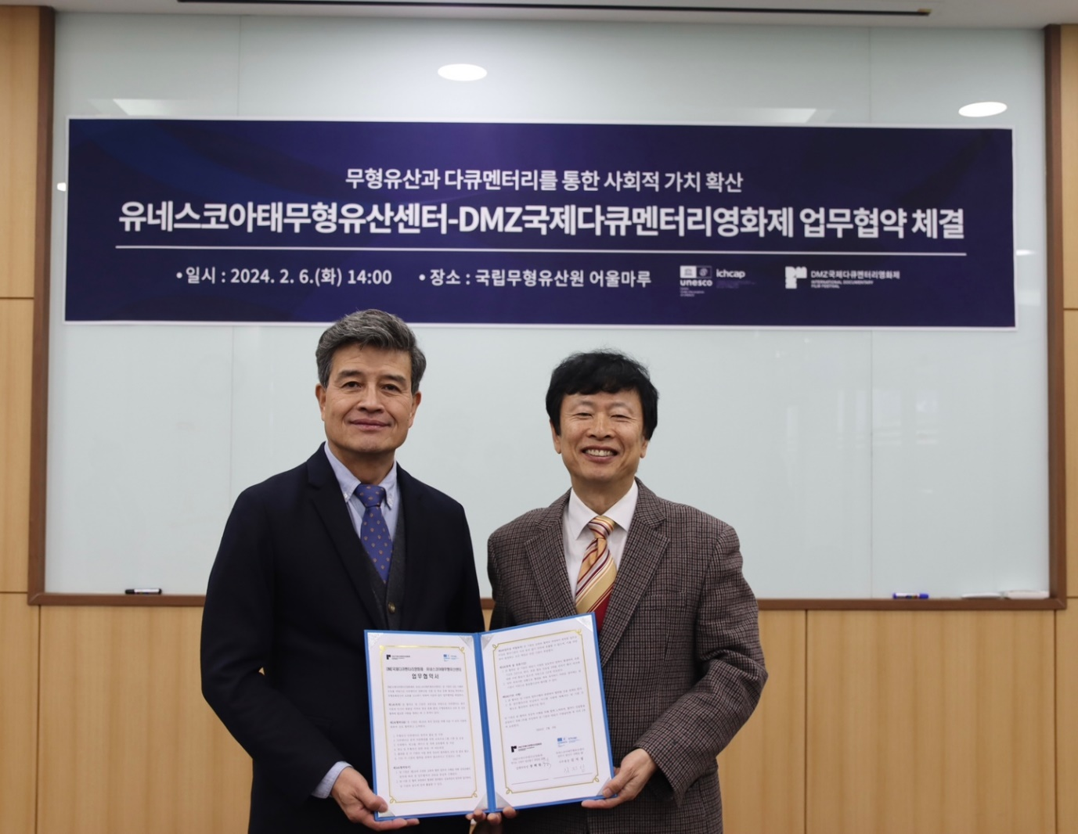2024.2.6.(화), 전주 국립무형유산원

[좌측부터 DMZ Docs 장해랑 집행위원장, 유네스코아태무형유산센터 김지성 사무총장]

DMZ국제다큐멘터리영화제(집행위원장 장해랑, 이하 ‘DMZ Docs’)와 유네스코아태무형유산센터(사무총장 김지성, 이하 ‘아태센터’)는 2월 6일 업무협약(MOU)을 체결하고 다큐멘터리 영화 산업 진흥과 무형유산 보호를 위해 힘을 모을 것을 합의했다.

이번 업무협약은 다큐멘터리 제작 지원과 아시아 태평양 지역의 영상 문화 발전, 그리고 무형유산 보호를 위한 상호 협력 체계를 구축하기 위해 마련되었다. 양 기관은 ▲무형유산 다큐멘터리 창작자 발굴 및 지원 ▲다큐멘터리 관객 저변확대를 위한 교육프로그램 기획 및 운영 ▲국제행사, 워크숍, 세미나 등 개최 공동협력 및 지원 ▲국내외 네트워킹 ▲사업 관련 정보와 결과물의 공유 및 홍보 협조 등을 약속했다.

특히, 양 기관은 유네스코의 무형유산 보호 목적과 취지에 부합하는 다큐멘터리 프로젝트를 발굴하기 위해 함께 노력할 것을 다짐했다. 2023년 제15회 DMZ국제다큐영화제 기간 중 ‘남아시아 무형유산 영상 제작 포럼’을 공동 개최하며 인연을 맺은 양 기관은 각각 무형유산과 다큐멘터리를 주제로 평화의 메시지와 사회적 가치 확산에 기여한다는 점에서 공통점이 있다. 아시아 태평양 17개국의 무형유산 영상 제작을 지원해 온 아태센터와 다큐멘터리 창작자 발굴‧지원‧육성에 힘써 온 DMZ Docs 간의 협력이 더욱 기대되는 이유다.

DMZ Docs 장해랑 집행위원장은 “이번 협약식이 무형유산 다큐멘터리 창작자 발굴과 지원, 관객 저변확대, 교육프로그램 기획 등 실천적 사업으로 이어져 무형유산 국제 네트워킹 구축에 기여하기를 희망한다.”고 전했다.

김지성 아태센터 사무총장은 “아시아를 대표하는 DMZ Docs와 업무협약을 체결하게 된 것을 뜻깊게 생각하며 양 기관 각자의 전문성에 기반하여 동반성장과 시너지 효과를 기대한다”고 말했다. 또한 “무형유산의 가치를 잘 담아내는 양질의 다큐멘터리를 발굴하여 무형유산이 관객들에게 한 걸음 더 가까이 다가갈 수 있는 계기가 바란다”며 소감을 밝혔다.

제16회 DMZ국제다큐멘터리영화제는 9월 26일부터 10일 2일까지 7일간 경기도 파주시와 고양특례시 일원에서 열린다.

|  |
| --- |
| **※ 유네스코아태무형유산센터**: 아시아 태평양 48개 유네스코 회원국 무형유산 보호를 위한 정보의 기록‧보존 및 활용, 국내외 네트워크 구축, 무형유산 인식 제고 등 사업 전개  **※ DMZ국제다큐멘터리영화제**: 2009년 1회를 시작으로 매년 9월 경기도 파주시, 고양특례시에서 열리는 국내 최대 다큐멘터리영화제로 120여편의 국내외 최신 다큐멘터리 상영과 다큐멘터리 창작자 지원 프로그램인 DMZ Docs 인더스트리를 운영한다. |